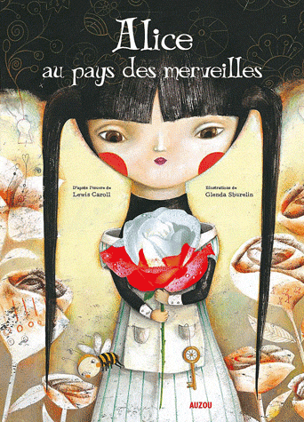Lecture-discrimination visuelle

**1**

**0 Colle.jpg**

**Colle les mots au bon endroit en t'aidant des cartes pour trouver le modèle.**



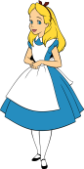

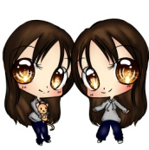

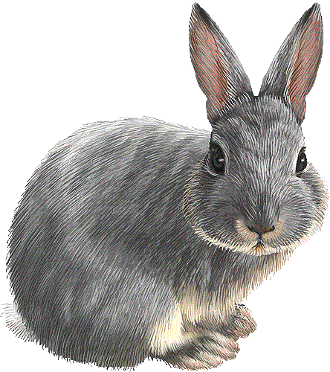

✀---------------------------------------------------------------------------------------------------

|  |  |  |
| --- | --- | --- |
| Alice | sœur | lapin |
| grand | Alice | sœur |
| lapin | blanc | Alice |
| sœur | lapin | Alice |

Lecture-discrimination visuelle

**1**

**0 Colle.jpg**

**Colle les mots à la bonne place en t'aidant de ton texte.**

|  |  |
| --- | --- |
|  | **Alice disney.png** |

|  |  |
| --- | --- |
|  | **grand.png** |

|  |  |
| --- | --- |
|  | **voir.gif** |

|  |  |
| --- | --- |
|  | **passer.jpg** |

|  |  |
| --- | --- |
|  | **Petit.jpg** |

|  |  |
| --- | --- |
|  | **boire 2.png** |

0 Colle.jpg

0 Colle.jpg

0 Colle.jpg

0 Colle.jpg

0 Colle.jpg

0 Colle.jpg

✀---------------------------------------------------------------------------------------------------

|  |  |  |
| --- | --- | --- |
| Alice | voit | petite |
| grande | passer | boit |

Lecture-discrimination visuelle

**2**

**0 Colle.jpg**

**Colle les mots au bon endroit en t'aidant des cartes pour trouver le modèle.**



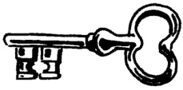

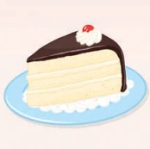

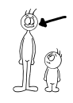

✀---------------------------------------------------------------------------------------------------

|  |  |  |
| --- | --- | --- |
| clé | gâteau | grand |
| Alice | clé | gâteau |
| grand | mange | Alice |
| clé | gâteau | pleure |

Lecture-discrimination visuelle

**2**

**0 Colle.jpg**

**Colle les mots à la bonne place en t'aidant de ton texte.**

|  |  |
| --- | --- |
|  | **oublier.png** |

|  |  |
| --- | --- |
|  | **pleurer.jpg** |

|  |  |
| --- | --- |
|  | **manger 1.png** |

|  |  |
| --- | --- |
|  | **s'évanouir.jpg** |

|  |  |
| --- | --- |
|  | **Alice disney.png** |

|  |  |
| --- | --- |
|  | **grand.png** |

0 Colle.jpg

0 Colle.jpg

0 Colle.jpg

0 Colle.jpg

0 Colle.jpg

0 Colle.jpg

✀---------------------------------------------------------------------------------------------------

|  |  |  |
| --- | --- | --- |
| Alice | mange | s'évanouit |
| oublié | Pleure | grande |

Lecture-discrimination visuelle

**3**

**0 Colle.jpg**

**Colle les mots au bon endroit en t'aidant des cartes pour trouver le modèle.**



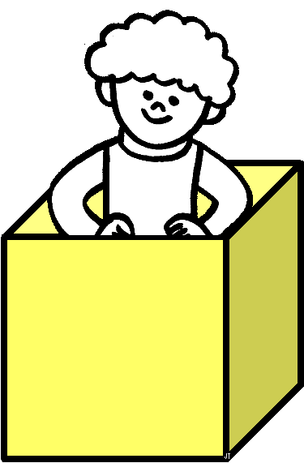

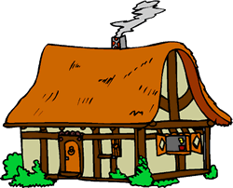

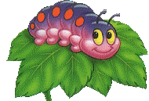

✀---------------------------------------------------------------------------------------------------

|  |  |  |
| --- | --- | --- |
| dans | maison | chenille |
| lapin | dans | maison |
| chenille | mange | dans |
| maison | chenille | maison |

Lecture-discrimination visuelle

**3**

**0 Colle.jpg**

**Colle les mots à la bonne place en t'aidant de ton texte.**

|  |  |
| --- | --- |
|  | **Alice disney.png** |

|  |  |
| --- | --- |
|  | **lapin couleur.gif** |

|  |  |
| --- | --- |
|  | Parler 1.png |

|  |  |
| --- | --- |
|  | **champignon couleur 1.gif** |

|  |  |
| --- | --- |
|  | **manger 1.png** |

|  |  |
| --- | --- |
|  | **maison 1.gif** |

0 Colle.jpg

0 Colle.jpg

0 Colle.jpg

0 Colle.jpg

0 Colle.jpg

0 Colle.jpg

✀---------------------------------------------------------------------------------------------------

|  |  |  |
| --- | --- | --- |
| Alice | maison | mange |
| lapin | dit | champignon |

Lecture-discrimination visuelle

**4**

**0 Colle.jpg**

**Colle les mots au bon endroit en t'aidant des cartes pour trouver le modèle.**



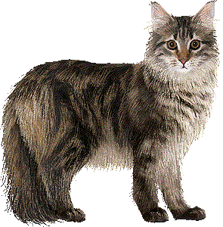

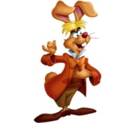



✀---------------------------------------------------------------------------------------------------

|  |  |  |
| --- | --- | --- |
| chat | lièvre | fou |
| Alice | chat | lièvre |
| fou | voir | chat |
| lièvre | fou | dire |

Lecture-discrimination visuelle

**4**

**0 Colle.jpg**

**Colle les mots à la bonne place en t'aidant de ton texte.**

|  |  |
| --- | --- |
|  | **Alice disney.png** |

|  |  |
| --- | --- |
|  | **voir.gif** |

|  |  |
| --- | --- |
|  | **chat couleur.gif** |

|  |  |
| --- | --- |
|  | **Parler 1.png** |

|  |  |
| --- | --- |
|  | **Lièvre de mars.jpg** |

|  |  |
| --- | --- |
|  | **Chapelier fou.gif** |

0 Colle.jpg

0 Colle.jpg

0 Colle.jpg

0 Colle.jpg

0 Colle.jpg

0 Colle.jpg

✀---------------------------------------------------------------------------------------------------

|  |  |  |
| --- | --- | --- |
| dit | lièvre | Alice |
| chat | chapelier | voit |

Lecture-discrimination visuelle

**5**

**0 Colle.jpg**

**Colle les mots au bon endroit en t'aidant des cartes pour trouver le modèle.**



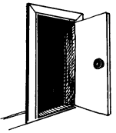

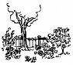

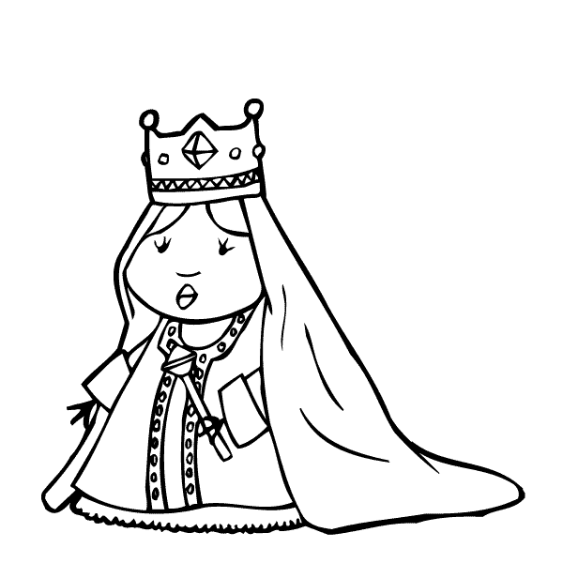

✀---------------------------------------------------------------------------------------------------

|  |  |  |
| --- | --- | --- |
| passe | porte | jardin |
| reine | jardin | porte |
| reine | coupe | porte |
| passe | jardin | cœur |

Lecture-discrimination visuelle

**5**

**0 Colle.jpg**

**Colle les mots à la bonne place en t'aidant de ton texte.**

|  |  |
| --- | --- |
|  | **passer.jpg** |

|  |  |
| --- | --- |
|  | **Petit.jpg** |

|  |  |
| --- | --- |
|  | **dans.gif** |

|  |  |
| --- | --- |
|  | **jouer voitures.png** |

|  |  |
| --- | --- |
|  | **crier.png** |

|  |  |
| --- | --- |
|  | **couper.png** |

0 Colle.jpg

0 Colle.jpg

0 Colle.jpg

0 Colle.jpg

0 Colle.jpg

0 Colle.jpg

✀---------------------------------------------------------------------------------------------------

|  |  |  |
| --- | --- | --- |
| passe | dans | coupe |
| petite | joue | crie |

Lecture-discrimination visuelle

**6**

**0 Colle.jpg**

**Colle les mots au bon endroit en t'aidant des cartes pour trouver le modèle.**





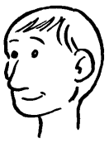



✀---------------------------------------------------------------------------------------------------

|  |  |  |
| --- | --- | --- |
| reine | tête | sœur |
| Alice | reine | tête |
| sœur | coupe | reine |
| tête | sœur | reine |

Lecture-discrimination visuelle

**6**

**0 Colle.jpg**

**Colle les mots à la bonne place en t'aidant de ton texte.**

|  |  |
| --- | --- |
|  | **grand.png** |

|  |  |
| --- | --- |
|  | **couper.png** |

|  |  |
| --- | --- |
|  | **se réveiller.png** |

|  |  |
| --- | --- |
|  | **Alice disney.png** |

|  |  |
| --- | --- |
|  | **reine 1.gif** |

|  |  |
| --- | --- |
|  | **soeurs.jpg** |

0 Colle.jpg

0 Colle.jpg

0 Colle.jpg

0 Colle.jpg

0 Colle.jpg

0 Colle.jpg

✀---------------------------------------------------------------------------------------------------

|  |  |  |
| --- | --- | --- |
| grande | réveille | sœur |
| couper | Alice | reine |